ARQUITECTURA DE APLICACIONES WEB (SI705)

# SIMULACRO Examen PARCIAL

# 2022-2

# Sección: Todos

# Profesores: Todos

**Duración:** 170 minutos

**Indicaciones:**

Sobre entrega del proyecto de software solución y presentación con resultados/cámara.

1. El examen consta de 1 pregunta, y tendrá 170 minutos para resolverlas. El examen oficialmente finaliza a las 18:00 hrs luego tendrá 20 min para preparar los archivos de solución con todo lo que se solicita a fin de que pueda subirlo a tiempo y completo.
2. La pregunta es de tipo Proyecto de Software y la entrega de su respuesta es a través del envío de los siguientes archivos solución:

* Debe crear una carpeta con la siguiente nomenclatura upc-pre-codigoalumno-proyecto
* Luego colocar los siguientes archivos en la carpeta
  + upc-pre-codigoalumno-proyecto.zip: proyecto solución
  + upc-pre-codigoalumno-imágenes-solucion.pptx: imágenes de evidencia de los resultados obtenidos, en cada imagen debe figurar url de la barra de direcciones del navegador, fecha, hora y camara prendida que evidencie su rostro.
* Finalmente, debe subir solo la carpeta upc-pre-codigoalumno-proyecto en formato zip que contenga los dos archivo, en la actividad de entrega del examen parcial.

Donde codigoalumno debe reemplazarlo por su respectivo código alumno.

Recuerde eliminar la carpeta node_modules antes de subir el proyecto. Caso contario se penalizara con -4 ptos a la nota obtenida.

Caso no adjunte el archivo upc-pre-codigoalumno-imágenes-solucion.pptx con la información solicitado se penalizará con -2 ptos en la nota obtenida.

1. Para el desarrollo del examen se requiere archivos de configuración que se encuentran como archivo adjunto (**upc-pre-202202-si705-examen-parcial_files.zip**). El cual debe ser utilizado con json-server (<https://www.npmjs.com/package/json-server>) para simular un backend con las características indicadas.

La información de los Artists Items se encuentra en el endpoint: http://localhost:3000/artists

Sobre consultas al equipo académico y reporte de problemas técnicos

1. Cada examen cuenta con un equipo académico, el cual estará conectado durante los primeros **15 minutos del examen.**
2. El alumno debe dedicar **los primeros 15 minutos** a revisar las preguntas del examen y de presentarse alguna duda enviar un correo al(los) profesor(es).

- Mendoza Puerta Henry Antonio: [pcsiheme@upc.edu.pe](mailto:pcsiheme@upc.edu.pe)

Es importante que en el correo indique su sección, nombre de su profesor y detalle su consulta.

1. De no recibir respuesta del equipo académico, o tener algún inconveniente adicional **pasado los primeros 15 minutos**, puede comunicarse con el equipo técnico conformado por los siguientes profesores.

# - Cobeñas Sanchez, Rosa America [pcsircob@upc.edu.pe](mailto:pcsircob@upc.edu.pe)

- Milton Enrique, Chinchay Celada: [pcsimchi@upc.edu.pe](mailto:pcsimchi@upc.edu.pe)

- Copaja Cornejo, Richard Nivaldo: [pcsircop@upc.edu.pe](mailto:pcsircop@upc.edu.pe)

Es importante que en el correo indique su sección, nombre de su profesor y detalle su consulta.

7.      Los profesores en mención, solo recibirán correos provenientes de las cuentas UPC, de ninguna manera se recibirán correos de cuentas públicas.

8.      Ante problemas técnicos, debe de forma obligatoria adjuntar evidencias del mismo, como capturas de pantalla, videos, fotos, etc. Siendo requisito fundamental que, en cada evidencia se pueda apreciar claramente la fecha y hora del sistema operativo del computador donde el alumno está rindiendo el examen.

9.      Los problemas técnicos se recibirán como **máximo 15 minutos culminado el examen**.

**Enunciado:**

**Pregunta 1 (20 p.).**

**Caso Running Artist, inc.**

A muchas personas les encanta las actividades al aire libre y salir a correr es una actividad saludable en la que las ganas y la voluntad de continuar son los principales elementos que se requiere para practicarla.

Su cliente, Running Artist, inc., está embarcado en la misión de inspirar y motivar a las personas a ser saludables en base a la actividad de salir a correr, pero también el ser creativos utilizando la ciudad como un gran lienzo sobre el cual su recorrido es capaz de generar figuras. Para Running Artist, inc. su mensaje hacia su principal segmento objetivo se resume en una frase:

“The world is your canvas, and you are the pencil!”

Para ello, la experiencia se centra en una App, denominada RunningArtist app, en la cual el usuario puede utilizar el GPS del smartphone para seguir la pista de su recorrido. Las principales características de la app incluyen:

Al momento de empezar a correr, puede activar el modo “Run with Pencil” para ir formando la figura. Puede cambiar en cualquier momento al modo “Run without Pencil”, con lo cual se sigue registrando su actividad física, pero sin marcar el recorrido.

El plan Free permite, al finalizar su recorrido, optar por utilizar la opción “Share” para compartir una imagen del mapa con la figura formada en las cuentas de redes sociales que tenga asociadas (en este momento soporta Facebook, Twitter, WhatsApp e Instagram). Una vez que finaliza la sesión de running, la información de recorrido queda registrada por 24 horas, luego de lo cual se elimina, quedando solo los valores de distancia recorrida y tiempo de sesión.

El plan Plus (a un precio de suscripción mensual de US$ 4.99 o US$ 4.19 si se paga suscripción anual) permite además de lo ofrecido por el plan Free, mantener los mapas de recorrido de sesiones. También incluye la opción “Save Draft”, para guardar una sesión de recorrido y continuarla luego, así como registrar los datos de recorrido automáticamente en cuentas afiliadas del usuario para las aplicaciones Apple Health, Google Fit, Strava o Nike+.

Los usuarios del plan Plus cuentan además con el beneficio de los Kinetic Points, un sistema de acumulación de puntos en base a sus sesiones de running registradas en la aplicación (cada 50 m. de recorrido durante una sesión de running equivale a un Kinetic Point).

Por otro lado, Running Artist, inc. tiene como segundo segmento objetivo a los negocios vinculados a la vida saludable y el deporte, hacia quienes está dirigido el plan Business (a un precio de suscripción de US$ 49.99 mensual o US$ 41.99 si se paga suscripción anual). Para ellos se brinda la aplicación RunningArtist Business app. A través de esta aplicación, los negocios pueden incrementar sus ventas ofreciendo promociones de consumo dirigidas a los Runners, basadas en Kinetic Points, las cuales son visibles para los usuarios runners en la opción Offers de su aplicación. Los negocios también pueden plantear retos de figuras que los runners deben formar con su recorrido, de forma individual o vía la opción “Team Running Session” en la que varios usuarios colaboran en la formación de una figura (dicha opción solo está disponible para los usuarios runners del plan Plus).

Para ello, su equipo se encuentra desarrollando para running-artist.org, una plataforma de backend para brindar soporte a sus operaciones, sin embargo, desea ir iniciando con el desarrollo de software para las experiencias tanto web como aplicaciones móviles.

Para el desarrollo web de lado web frontend, se ha seleccionado TypeScript como lenguaje de programación y Angular como Frontend Framework.

Se le encarga el desarrollo de una aplicación web que implemente las siguientes características:

1. Toolbar
   * Un toolbar, donde a la izquierda se muestra el branding **Running Artist** y a la derecha se muestra las opciones “Home” y “Artists”. (ver imagen 1 de sección de anexos).
2. Vista Home
   * Muestra un card indicando “Current Artist Count” junto con un valor numérico indicando la cantidad actual de Artists actualmente registrados. (ver imagen 2 de sección de anexos).

* Es accesible desde la ruta /home.
* La vista **raíz** (accesible desde la ruta de navegación tanto /) debe redirigir al usuario a la vista /home.

1. Vista List Artist
   * Presenta una vista tabular con soporte de operaciones CRUD, para mostrar todos los artists disponibles.
   * Accesible en la ruta /business/artists, cada elemento de la tabla muestra la información de un artist, incluyendo el id, name, photo, favorite sports, points y actions (ver imagen 3 de sección de anexos).
   * Debe permitir, además Actualizar o Eliminar Artists. Para cada fila se muestran controles con íconos para edit y delete. En la parte superior se muestra un botón new. Para el caso del delete al momento de eliminar un artists se debe mostrar un mensaje de “artista eliminado con éxito”.
2. Vista New Artist

* Accesible en la ruta de navegación admin/artists/new
* Para el ingreso se usa input fields para las características del artist, incluyendo: name, photo, favorite sports, points(0 a 100. Considerar como obligatorios name y points. El nombre debe tener máximo 60 caracteres. El valor de points no debe exceder a 100. Considere control de errores en los inputs fields, ante el incumplimiento de reglas en cada input que corresponda, así como placeholders para brindar mayor ayuda al usuario. No debe requerir id pues éste es autogenerado por el backend. Debe incluir dos botones: Cancel y Save. Cancel concluye sin registrar información, mientras que Save registra el Artist, enviando la información al backend y actualizando la visualización en la tabla. Es necesario que en la parte inferior de la tabla se muestre opciones de navegación por páginas, considerando páginas de 5, 10 y 15 elementos. Debe soportar ordenamiento en base a la selección de columnas en el encabezado.

1. Vista Edit Artist

* Accesible en la ruta de navegación admin/artists/edit/:id
* Debe presentar un formulario de material design que permita actualizar un Artist Item.  Debe incluir dos botones: Cancel y Update. Cancel redirige a la vista List Artists sin registrar información, mientras que Update actualiza el Artist Item seleccionado, para luego redirigir al usuario a la vista List Artists, donde debe apreciarse el artist item editado.

La evaluación tiene un empaquetado **upc-pre-202202-si705-examen-parcial_files.zip** adjunto conteniendo el archivo: db.json, el cual debe utilizar con json-server (<https://www.npmjs.com/package/json-server>) para simular un backend con las características indicadas.

Al ejecutar json-server utilizando los archivos de configuración mencionados, la información de los Business Artists se encuentra en el endpoint:

<http://localhost:3000/artists>

**Restricciones técnicas:**

* El equipo requiere que la interfaz de usuario esté basada en **Angular Material**, mientras que para la comunicación con el backend debe apoyarse en **HttpClient** (incluido en @angular/common/http).
* La aplicación debe utilizar **@angular/router** para el manejo de routing en la aplicación. Debe utilizar componentes de angular material.
* El nombre del proyecto deber ser **artists-app-codigoalumno. Debe reemplazar codigoalumno por su respectivo código de alumno.**
* Debe cumplir con subir los archivos solución de acuerdo con:
  + upc-pre-codigoalumno-proyecto.zip: proyecto solución
  + upc-pre-codigoalumno-imágenes-solucion.pptx: imágenes de evidencia de los resultados obtenidos, en cada imagen debe figurar url de la barra de direcciones del navegador, fecha, hora y camara prendida que evidencie su rostro.
* La estructura de carpetas del proyecto debe ser de acuerdo con lo explicado en clase.
* Las rutas (path) deben tener el nombre de acuerdo a lo solicitado en la sección de características de la aplicación.
* Debe evidenciar el funcionamiento de cada una de las vistas en la diapositiva de upc-pre-codigoalumno-imágenes-solucion.pptx cumpliendo con lo solicitado en la sección de indicaciones.

**Reglamento de estudio UPC**

* Ante la detección de plagio el alumno recibirá una calificación de 00 (CERO) y se iniciará el proceso de disciplinario correspondiente, de acuerdo con el artículo 2.8 c, 2.8.d y 2.8.e del reglamento de estudio.

Rúbrica de calificación

|  |  |  |  |  |
| --- | --- | --- | --- | --- |
| **Criterio de Calificación** | **Excelente** | **Promedio** | **Deficiente** | **Calificación** |
| **C01. Building y ejecución** | Al abrir el proyecto y ordenar la ejecución, ésta se inicia sin problemas. La aplicación es accesible en la ruta indicada.  Cumple con todos los puntos de la sección de restricciones técnicas. | La aplicación no llega a iniciar y ejecutarse, sin embargo el proceso de building llega a concluir. Cumple parcialmente con los puntos de la sección de restricciones técnicas. | Al cargar el proyecto el proceso de building presenta errores y no llega a concluir o no cumple con ninguno de los puntos de la sección de restricciones tecnicas o la aplicación no funciona de acuerdo a lo solicitado o presenta un proyecto con una estructura de proyecto diferente o estilo de implementación diferente a lo explicado en clase, así la aplicación funciones. |  |
|  | **3.0 puntos** | **1.5 punto** | **0 puntos** |  |
| **C02. Artists Interface & Home View** | La interfaz de artists cumple con las características solicitadas para la estructura, elementos de la interfaz de usuario y rutas de navegación. Se evidencia que la aplicación recupera y presenta en Home el card con lo solicitado en base a la información del backend.  La aplicación funciona de acuerdo con lo solicitado y cumple con la estructura de proyecto y forma de implementación de acuerdo con lo explicado en clase. | La interfaz de usuario no cumple con todas las características solicitadas, sin embargo, recupera y presenta en Home la información solicitada del backend. La aplicación funciona parcialmente de acuerdo con lo solicitado o no funciona, pero cumple con la estructura y forma de implementación de acuerdo con lo explicado en clase. Además, su implementación tiene relación con la funcionalidad (lógica) | La aplicación no implementa una interfaz de usuario o no presenta la información indicada. O la aplicación no funciona de acuerdo con lo solicitado o presenta un proyecto con una estructura diferente o estilo de implementación diferente a lo explicado en clase, así la aplicación funcione |  |
|  | **7.0 puntos** | **3.5 puntos** | **0 puntos** |  |
| **C03. Artists View and Operation** CRUD | Se evidencia que la aplicación proporciona la opción Artists, que lleva a la vista que incluye un Data Table y elementos de UI para mantener la información de Artists, soportando listado, adición, actualización y eliminación, aplicando validaciones, control de errores y comunicación de mensajes para el usuario. La vista cumple con los requisitos de interfaz de usuario y ruta de navegación. La aplicación funciona de acuerdo con lo solicitado y cumple con la estructura de proyecto y forma de implementación de acuerdo con lo explicado en clase. | La aplicación permite mantener de forma parcial Artists, soportando solo algunas de las operaciones CRUD, o aplica de forma parcial validaciones, o controla de forma parcial los errores o no comunica de forma adecuada al usuario. La aplicación funciona parcialmente de acuerdo con lo solicitado o no funciona, pero cumple con la estructura y forma de implementación de acuerdo con lo explicado en clase. Además, su implementación tiene relación con la funcionalidad (lógica) | La aplicación presenta la vista Artists, pero no se puede realizar operaciones CRUD sobre Artists, o no se implementa la opción.  o la aplicación no funciona de acuerdo con lo solicitado o presenta un proyecto con una estructura diferente o estilo de implementación a lo explicado en clase, así la aplicación funcione. |  |
|  | **7.0 puntos** | **3.5 puntos** | **0 puntos** |  |
| **C04. Code Organization** | El desarrollador organiza el código y los elementos de frontend de la solución, aplicando el uso de lenguaje de programación TypeScript y framework Angular, agrupando los elementos de la solución según lo explicado en clase, manteniendo organización de paquetes y carpetas recomendadas de acuerdo con el demo desarrollado en clase.   Cumple con todos los puntos de la sección de restricciones técnicas. | El desarrollador aplica parcialmente en frontend convenciones, recomendaciones y buenas prácticas de TypeScript o Angular. Cumple parcialmente con los puntos de la sección de restricciones técnicas | No se evidencia un criterio de organización  para los elementos de la solución, limitándose a la estructura por defecto. o la aplicación no funciona de acuerdo con lo solicitado o presenta un proyecto con una estructura diferente o estilo de implementación diferente a lo explicado en clase, así la aplicación funcione. |  |
|  | **3.0 punto** | **1.5 puntos** | **0 puntos** |  |
| **Total** | **20 puntos** | **10 puntos** | **0 puntos** |  |

Anexo

Imagen 1



Artist App

Artists

Imagen 2

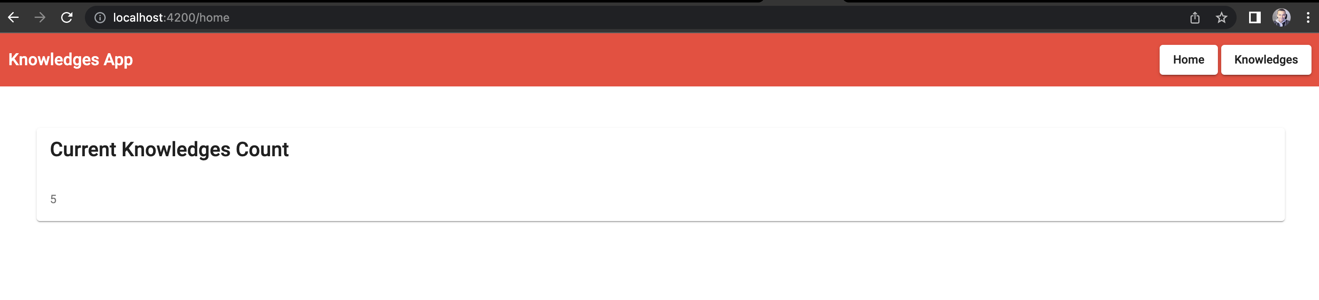

**Artist Count**

Artist App

Artists

Imagen 3

Artist App

Artists

Locahost:4200/business/artists

**List of artists**

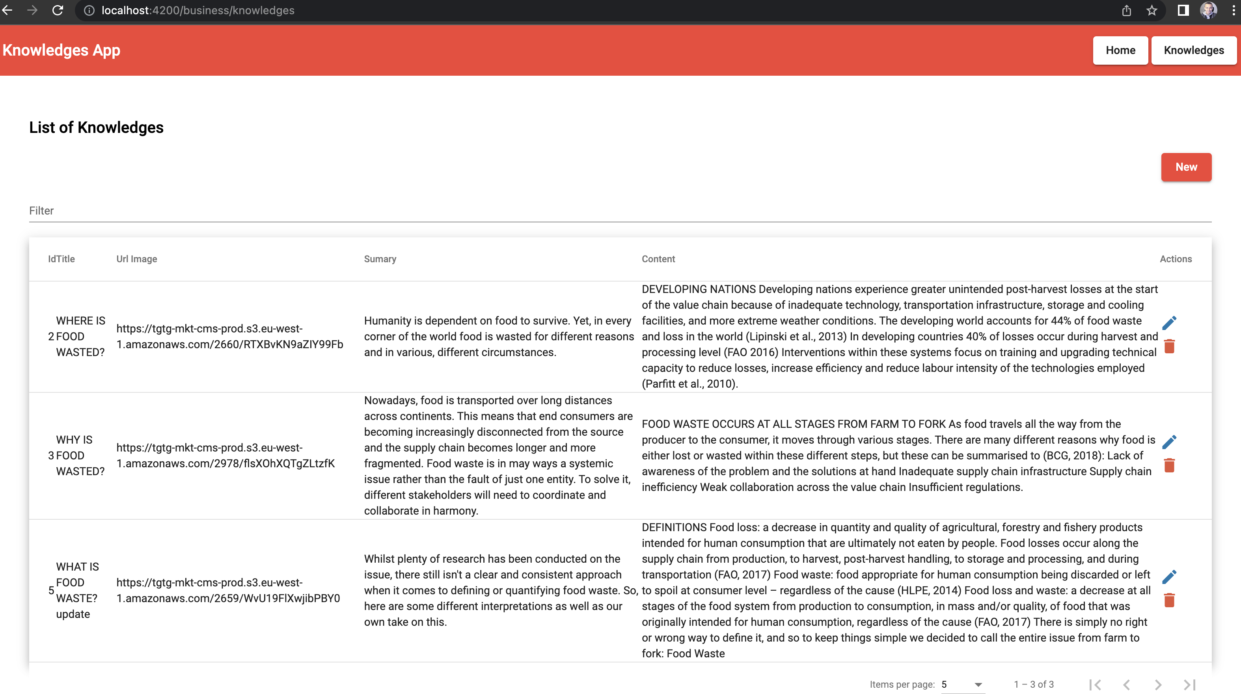

Id Name Photo Favorite sports Points

Artist App

Artists

Locahost:4200/admin/artists/new

**New artists**

Name*

Photo*

Favorite sport*:

Points*:

Juana

http://image.org

Soccer

100

Artist App

Artists

Locahost:4200/admin/artists/edit/2

**Edit artists**